刺激与反应

【课标落实】
（1）本单元通过一系列动手、动脑活动，落实《课程标准》高年段的课程目标。
科学知识：
初步认识人体的主要生命活动和人体健康。
科学探究：
能基于所学的知识，通过观察、实验、查阅资料、调查、案例分析等方式获取事物的信息。
能基于所学的知识，用科学语言、概念图、统计图表等方式记录整理信息，表述探究结果。
科学态度：
表现出对事物的结构、功能、变化及相互关系进行科学探究的兴趣。
科学、技术、社会与环境：
了解人类的好奇和社会的需求是科学技术发展的动力，技术的发展和应用影响着社会发展。
【教材分析】
本课是苏教版科学五年级上册第五单元《人体的“司令部”》中的第一课《刺激与反应》。本课以学生的生活经验为基础，围绕区分刺激与反应为主题，以分析、比较、概括为核心依次展开三个部分的教学内容：首先，以几个常见的生活场景作为导入，通过让学生描述场景中的行为是在什么情况下发生的，引导学生正确理解刺激与反应之间的因果关系；其次，开展与刺激和反应相关的小游戏，利用实验数据，让学生意识到人的反应速度存在差异，明白即使时再微小的差异，也可能产生显著的影响；最后，利用游戏体验人的本能反应，通过对比发现本能往往不受自己的意志控制，能对普通的反应与本能有一定的区分。
经本课的学习，落实课程标准中人体能对环境刺激作出反应。能正确区分出各种场景下的刺激与反应分别是什么。
【学情分析】
五年级的学生，在低段是已经识别了眼、耳、鼻、舌、皮肤等感觉器官，对生活中的场景也有一定的经验基础。但是由于没有系统了解隐藏在人类内的神经系统，也没有对人体面对刺激时产生的反应有过多的留意，因此对刺激和反应只停留于感知阶段，对于如何正确区分并不了解。因此本节课利用大量的体验活动，结合数据分析，培养学生学会自觉运用数据，解释相关现象或证明自己的观点，让学生了解刺激与反应的相关科学知识。
【教学目标】
科学知识：
1.知道什么是刺激，什么是反应。
2.懂得刺激与反应的联系。
3.知道人的反应速度存在差异。
4.知道本能是不受大脑控制的情况下做出非常迅速的反应。
科学探究：
1.能基于所学的知识，运用分析、比较、概括等方法知道刺激与反应的联系。
2.能通过分析数据得出人的反应速度存在差异的结论。
科学态度：
1.乐于与他人共同合作，一起完成实验操作，并结合数据，交流讨论出实验结论。
科学、技术、社会与环境：
2.认识到人类的反应会受到周围环境变化的影响。
【教学重点】
懂得刺激与反应的联系。
【教学难点】
在感受和体验活动中，区分什么是刺激、什么是反应。
【教学准备】
教师材料：课件、气球
学生材料：实验记录单、护目镜、气球、尺子、秒表
【教学时间】
1课时
【教学过程设计】
探究活动 | 教师活动 | 学生活动 | 探究意图
一、创设情境，为新知奠定基础 | 1.导入：今天的这节课，老师希望同学们能够像小科学家一样，对即将出现的一系列现象进行严谨地观察。  2.播放无声视频，视频内容为：一群学生在教室外玩耍，突然全部进入教室，进入教室后的学生欢呼雀跃。  3.提问：在刚刚播放的视频中，孩子们在做什么呢？在什么情况下会这样做呢？  4.师生交流。产生的变化：行为变化、情绪变化。产生变化的原因：听到声音、看见现象。感官：耳朵、眼睛。  5.过渡：下面难度升级！老师准备了两瓶神秘的液体，我会分别邀请两名同学上台体验，请大家根据他们的表现，推测瓶中可能是什么液体。  6.展示第一瓶液体：请一名同学上台用闻的方式体验，该如何正确的闻呢？（所有学生做出闻的动作），请同学们根据他行为的变化，推测是什么液体。  7.邀请一名学生上台体验。  8.学生猜测。  9.展示第二瓶液体：再邀请一名同学上台用尝的方法体验，再让大家猜一猜，谁来？  10.邀请一名学生上台体验，其他学生猜测。  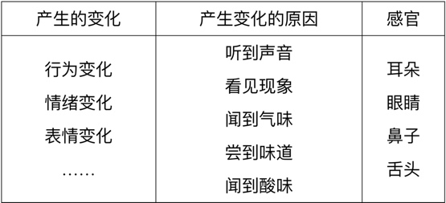  11. 小结：产生的变化：表情变化…… 产生变化的原因：闻到气味、尝到味道。感官：鼻子、舌头。 | 1.学生观看视频并结合视频进行推测。  2.两名学生上台分别用闻和尝的方式体验液体对鼻子和舌头带来的刺激。台下学生根据台上学生的表现猜测液体可能是什么。 | [设计意图：以学生最熟悉的学习场景作为导入，能够让学生更好地融入情境，帮助学生抓住关键信息，为学生之后正确认识刺激和反应打好基础。]
二、分析概括，正确认识刺激与反应 | 1.过渡：通过刚才的几个场景，你们认为，是什么原因会引起人的变化呢？  2.师生交流：人会做出活动或变化，是由于之前看到了现象、听到了声音、闻到了气味、尝到了味道而引起的。  3.教师提炼和总结学生的表达，给刺激与反应下定义。  在科学上我们将看到了现象、听到了声音、闻到了气味、尝到了味道统称为刺激，当人接受到刺激后，就会引起的一连串的行为变化，我们将行为变化统称为反应。  4.提问：刚才交流的内容中，哪一栏内容属于刺激，哪一栏内容属于反应？  5.过渡：老师要考考大家，能否从下面的这张动态图片中，推测出，图片中的小女孩，她的哪个感官，接受到了什么样的刺激，由此引起了哪些反应。  7.播放动态图片。  8.师生交流：皮肤（感官）吹到冷风后（刺激），感觉到冷并抱着胳膊（反应）。 | 1.学生分析概括体验活动中的共同点，正确认识刺激与反应。 | [设计意图：要让学生能够正确地认识刺激和反应的区别和联系，就要使学生在体会各种各样的生活例子后，提供学生独立思考的机会，让学生通过分析和概括发现其中的规律，并用例子，初步了解学生对刺激和反应的掌握情况。]
三、借助“抓尺子和”“掐秒表”游戏，体验个体反应速度有差异 | （一）游戏“抓尺子”（3分30秒）  1.过渡：关于刺激与反应我们可以玩许许多多的小游戏，第一个游戏叫做“抓尺子，”看看同学们，通过游戏能否有新的发现。  2.播放微课，使学生了解“抓尺子”的游戏规则。  游戏规则：游戏时同桌为一组，一名同学将尺子（50cm长）的零刻度朝下，用手捏住尺子的末端，另一名同学将手掌完全张开，将手的虎口刚好处于在尺子的末端，做好准备后，放尺子的同学，随机松开手让尺子自由落下，抓尺子的同学立马握拳将尺子抓住。抓住尺子后，观察手的最下端处于刻度线的哪个位置，并把数据记录下来。每人进行3次，3次结束后，两人角色相互调换。完成6次记录后，写下每人抓到的尺子的最短长度。并以小组为单位思考，在游戏中，每个人抓到的尺子的最短长度不同的原因可能是什么？  3.谈话：对游戏规则有没有不清楚的地方呢？那我们就赶紧开始吧！  4.学生参与游戏、记录数据。  5.教师展示一组（4人）实验数据，并带领学生一同分析数据。  6.提问：游戏中，同一个人3次数据并不是都相同，聪明的你们，认为原因可能是什么呢？  7.师生交流：人的反应速度有差异。  8.提问：如果想知道每个人反应速度具体相差多少，应该用哪一类的数据会更加直观呢？  9.生：用时间  10.师：是的，时间就是一个更直观的数据。我们将通过第二个游戏“掐秒表”，来看看大家的反应速度差别到底大不大。  （二）游戏“掐秒表”（2分30秒）  1.播放微课，使学生了解“掐秒表”的游戏规则。  游戏规则：游戏时，同桌为一组。每次一人参与游戏。参与游戏的同学，按下启动键后，秒表开始计时，同时以最快的速度，按下暂停键，记录一次游戏所花费的时间。每人进行3次，3次结束后，轮换另一名同学。游戏结束后，写下每个人的最短用时。通过数据思考，个体反应速度差别大吗？  2.学生参与游戏、记录数据。  3.展示数据：我们观察到，虽然同学的反应速度都很快，但彼此之间还是有零点零几秒的差别，你们认为这样的时间差对我们的生活影响大吗？  4.师生交流。  5.教师播放世界顶级短跑运动员的比赛。  6.提问：可能是什么原因，导致运动员的短跑时间有零点零几秒的差别呢？  7.生：训练，起跑反应……  8.教师展示世界顶级运动员起跑反应时间。  9.总结：零点零几秒的差别看起来对我们的生活影响似乎不明显，但是在特定的人或事情上，产生的影响将会是巨大的。 | 1.学生参与“抓尺子”游戏并记录与分析游戏中的数据。  2.学生参与“掐秒表”游戏，并记录与分析游戏中的数据。  3.学生观看世界顶级短跑运动员的比赛，交流想法。 | [设计意图：借助“抓尺子”的游戏，让学生感受到每个人的反应速度可能不同，但是因为“抓尺子”的数据不够直观，因此借助“掐秒表”的游戏，通过记录数据，加强让学生对反应速度有差别的感受。同时利用短跑运动员的比赛成绩，使学生明白即使是微小的差别，可能产生巨大的影响。]
四、以“朝眼部丢气球”游戏，体验本能也是一种反应（4分钟） | 1.过渡：但是人的某些反应速度其实比世界上最顶级的田径运动员的起跑速度还要快。其中一种就是眨眼。人眨眼一次所花的时间大约为0.02秒。如果有一个气球朝你们的眼部丢来，你觉得你能控制自己眼睛不眨吗？  2.组织学生参与游戏“朝眼部丢气球”。  游戏规则：四人为一小组，正式开始游戏前做好分工。一号同学负责向二号同学眼部丢气球。被丢气球的同学，眼睛始终盯着气球，当气球朝眼部飞来时，努力用大脑控制不眨眼睛。三号同学认真计算被丢气球同学一共眨了几次眼睛，四号同学负责记录数据。每人一共被丢气球5次，5次结束后，轮换下一名同学。游戏后交流感受。  3.学生进行游戏。  4.学生结合个人感受和数据，交流眨眼是一种难以受大脑控制的反应。  5.提问：眨眼的目的又是什么呢？  6.生；害怕眼睛被气球砸到。眨眼是为了保护眼睛。  7.师：现在谁能来总结下，在这个游戏中，眨眼反应有哪些特点呢？  8.生：难以受到大脑控制、目的是保护自己、反应速度较快。  9.小结：我们把这类型的反应称为本能反应。 | 1.学生参与“朝眼部丢气球”游戏并记录与分析游戏中的数据。  2.概括本能反应的特征。 | [设计意图：利用“朝眼部丢气球”的游戏，要求学生要用大脑努力控制眼睛不眨，让学生能够深刻体会到，人的有些反应是难以受到大脑控制，这样的反应通常是用来保护自己，被称为本能，以此帮助学生更加全面了解刺激与反应这个主题。]
五、借思维导图，总结学习内容 | 1.过渡：最后，请同学跟着老师一起来回顾整堂课。  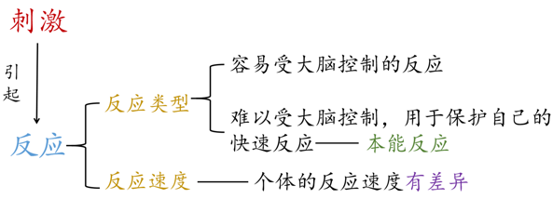  2.教师以图片的形式，依次展示上课环节，并一一对应每个环节的教学目标，最终形成思维导图 | 1.学生观看每个教学环节对应的图片，总结概括本节课的学习内容。 | [设计意图：思维导图作为一种知识可视化工具，能够将知识以富有逻辑性的方式表示出来，可大大降低了学生的认识负荷，加速思维的发生。]

【板书设计】
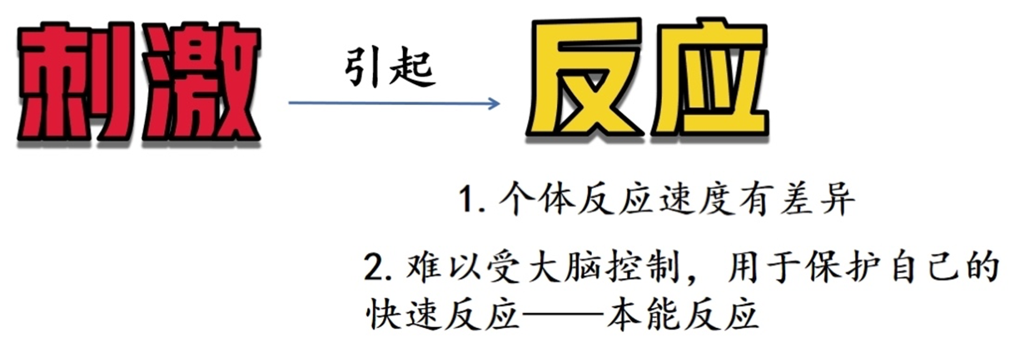
刺激与反应

